**سوالات تست هوش ریون به همراه پاسخنامه**

**مکان آرامی را برای انجام تست ریون انتخاب کنید و به سوالات زیر پاسخ دهید:**

**(زمان استاندارد پاسخ به سوالات تست هوش ریون 20 دقیقه می باشد.)**

1. 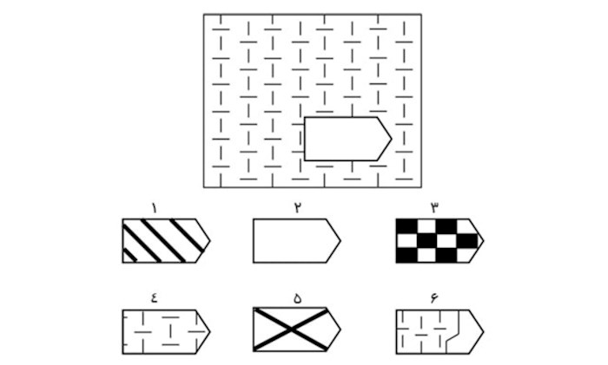

2.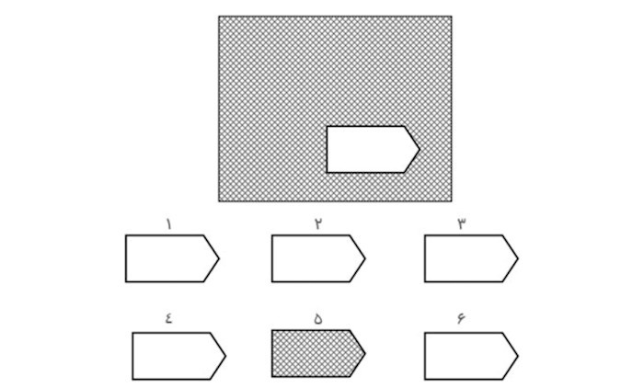

3.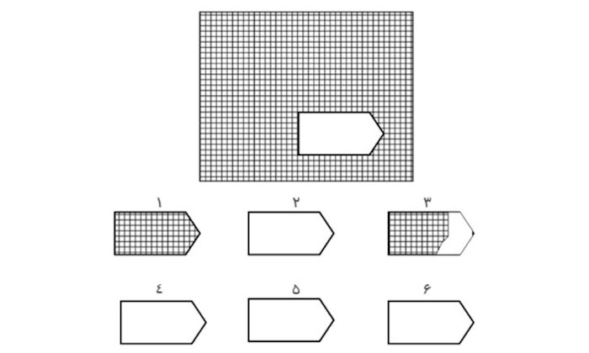

4.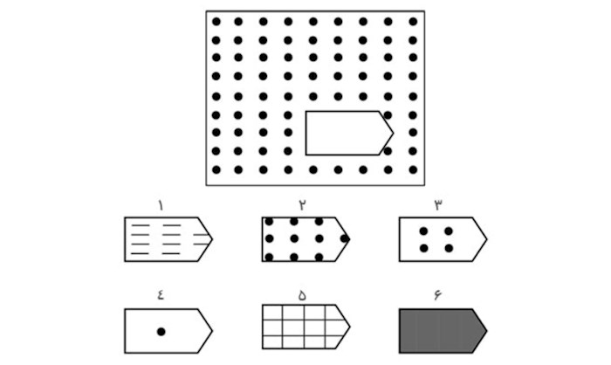

5.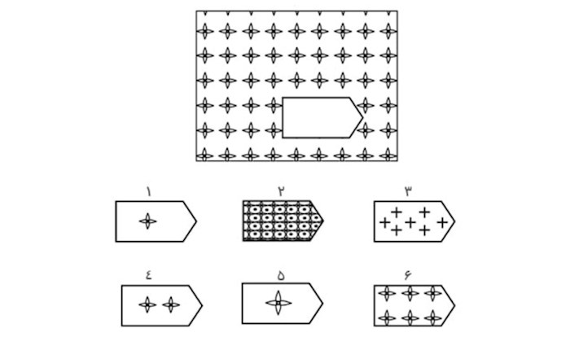

6.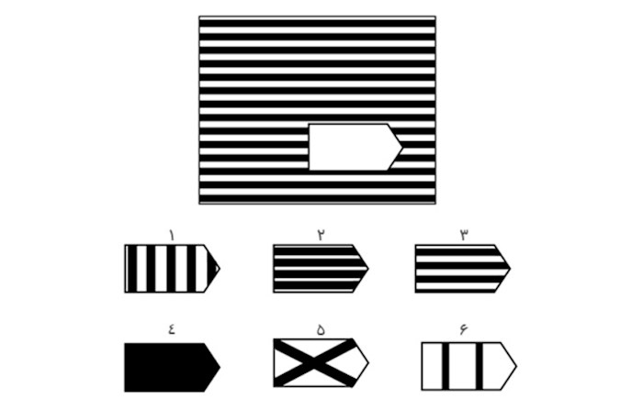

7.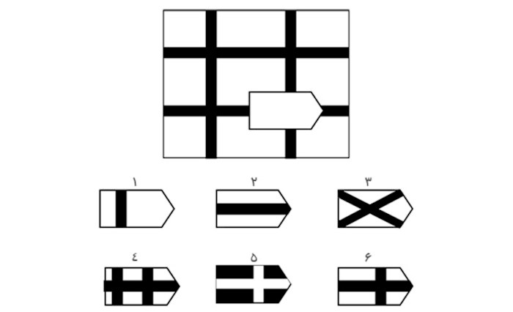

8.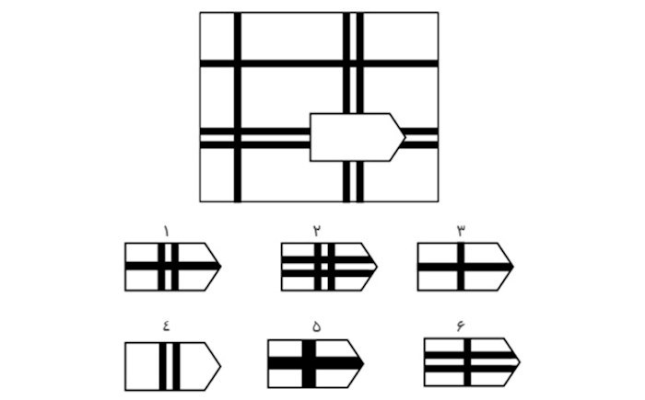

9.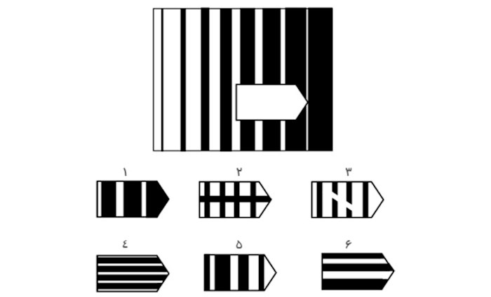

10.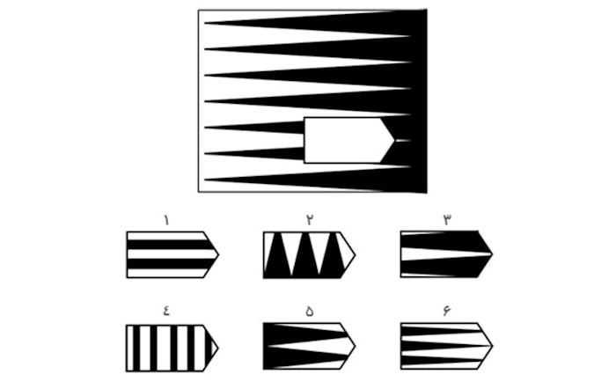

11.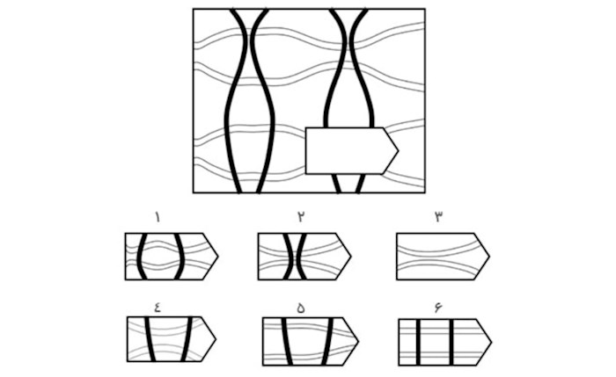

12.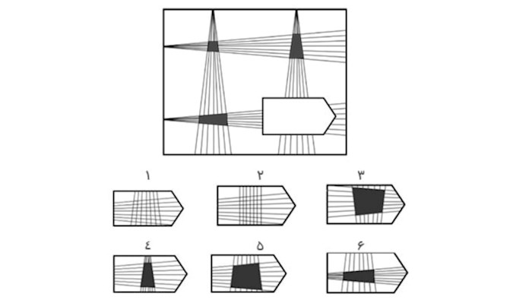

13.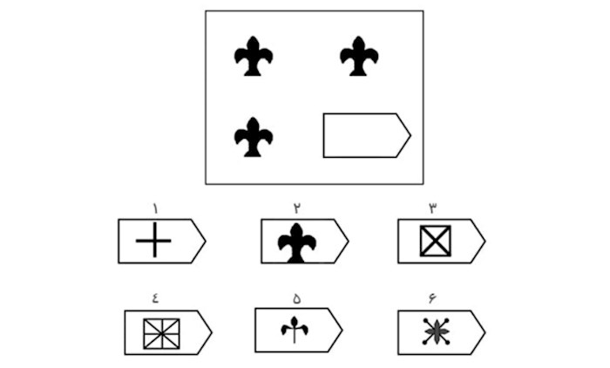

14.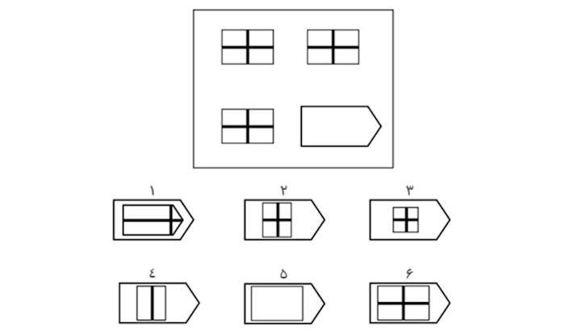

15.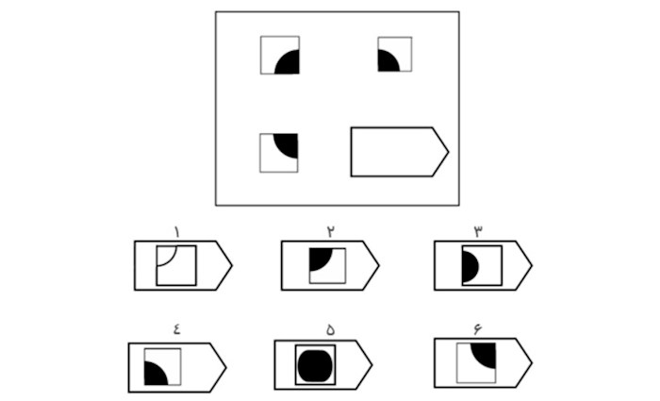

16.

17.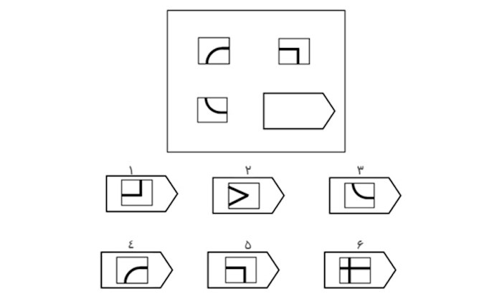

18.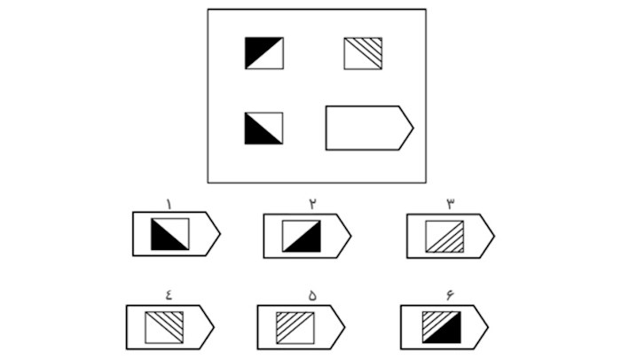

19.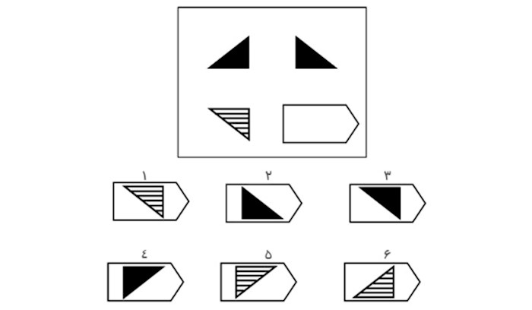

20.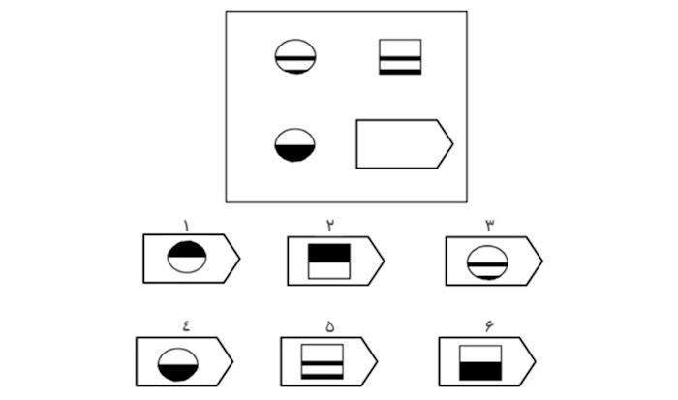

21.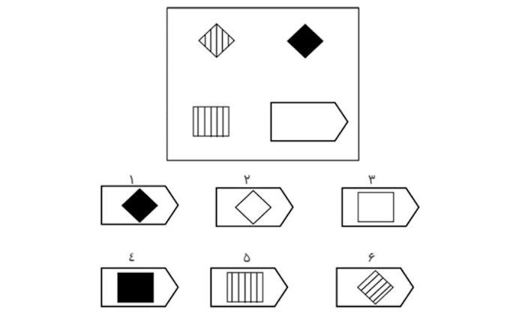

22.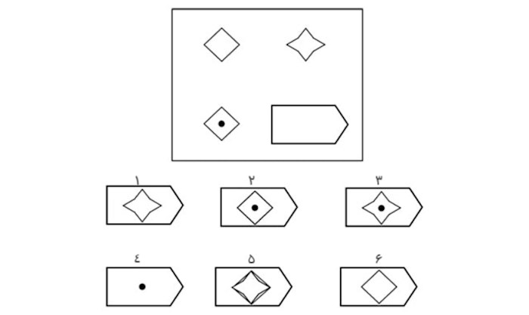

23.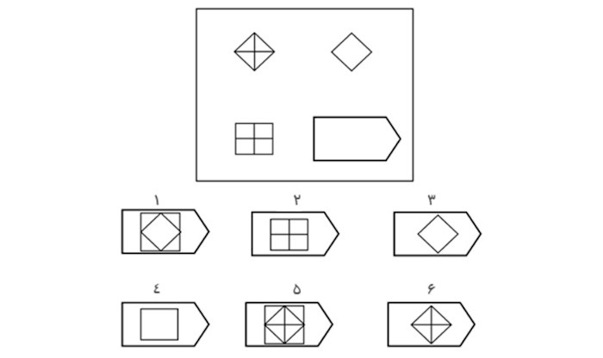

24.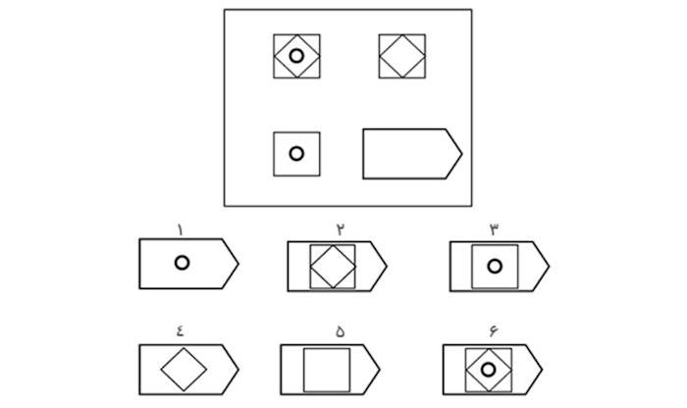

25.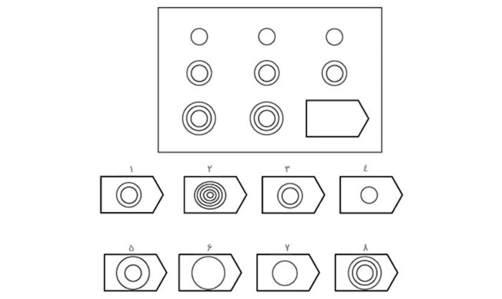

26.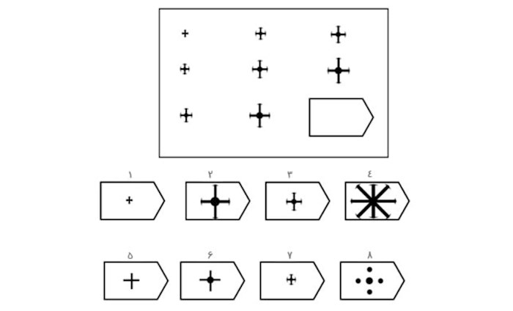

27.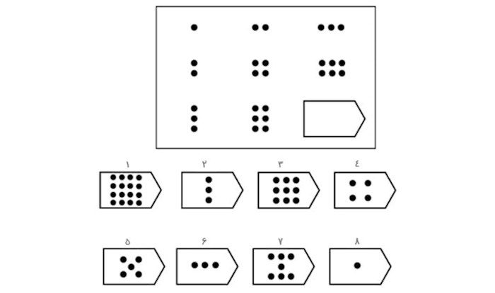

28.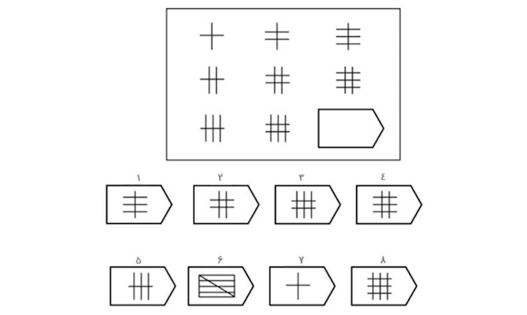

29.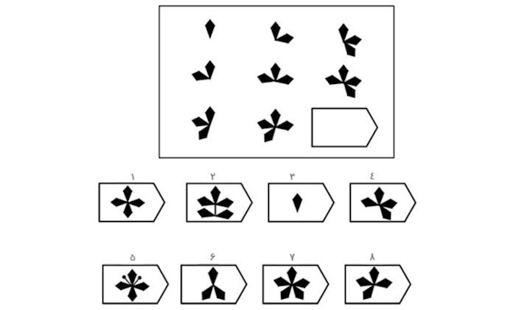

30.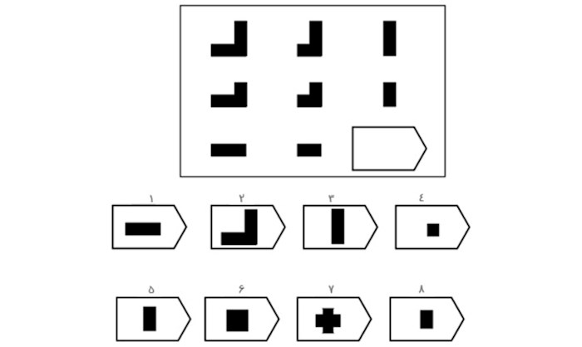

31.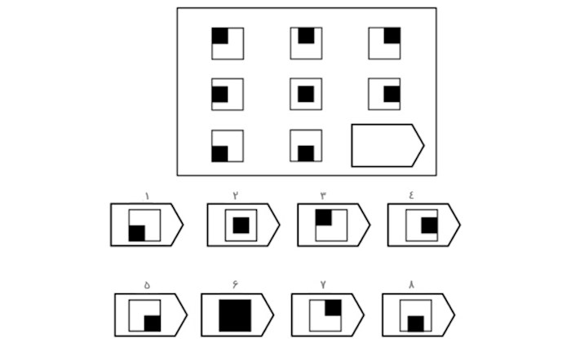

32.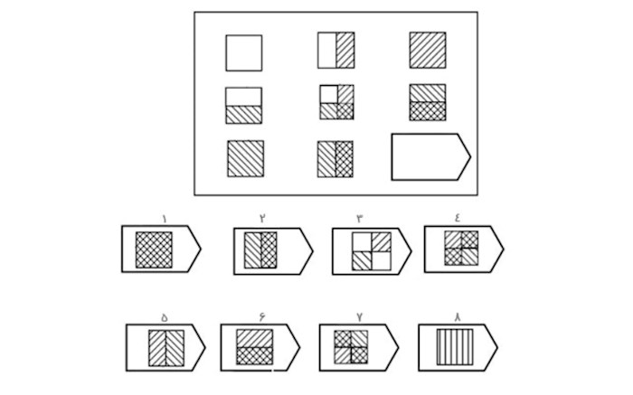

33.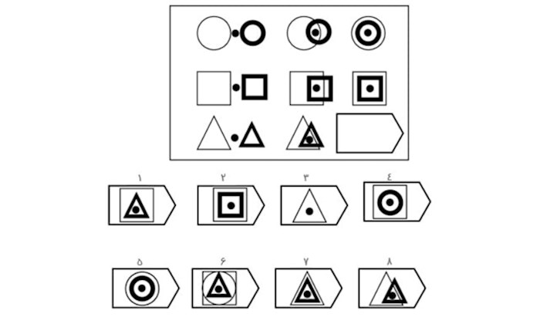

34.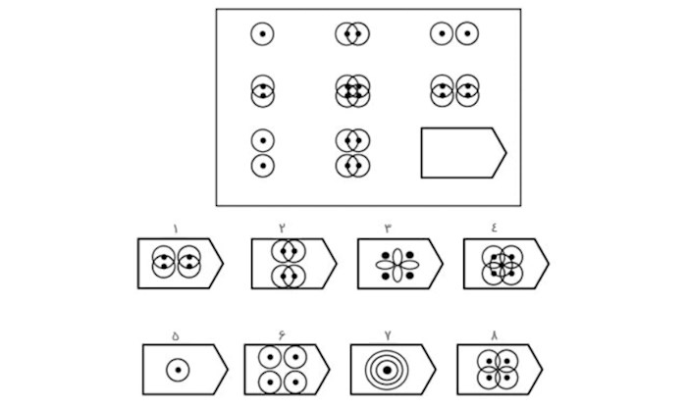

35.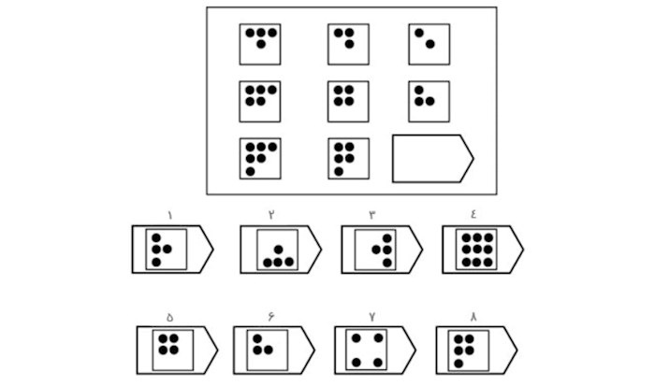

36.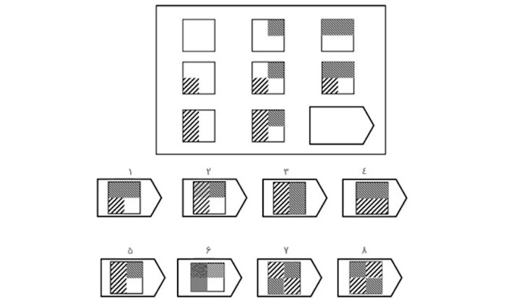

37.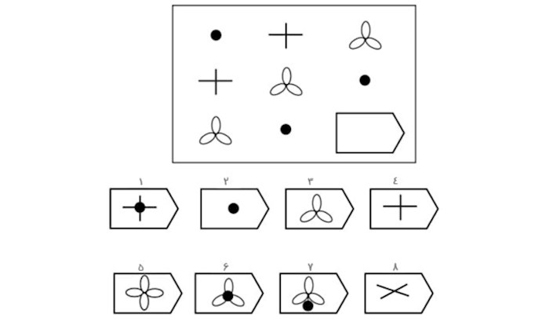

38.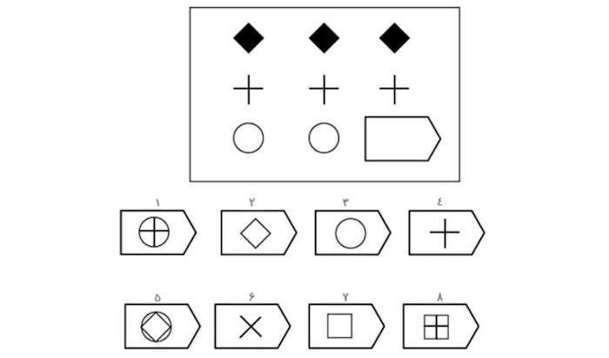

39.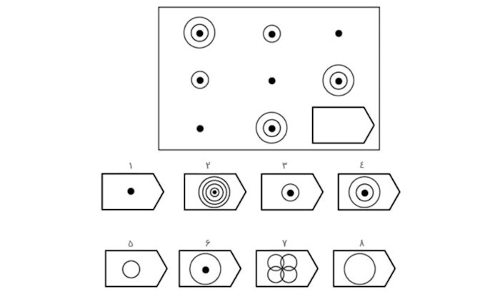

40.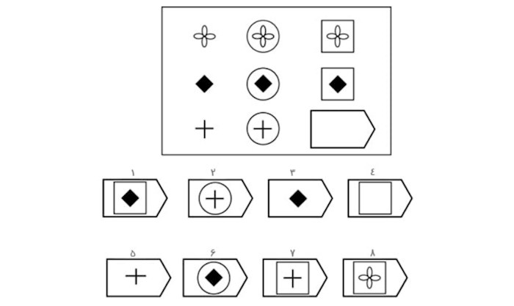

41.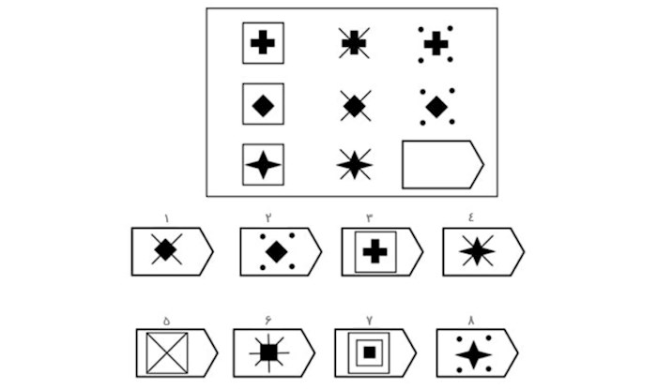

42.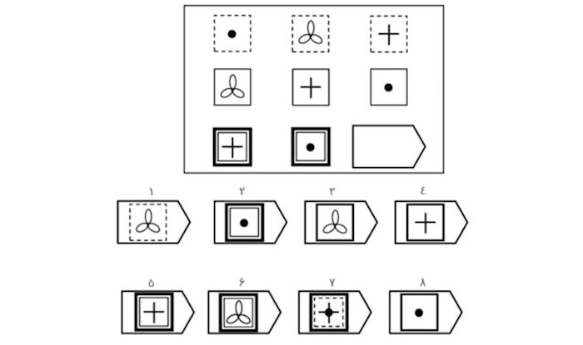

43.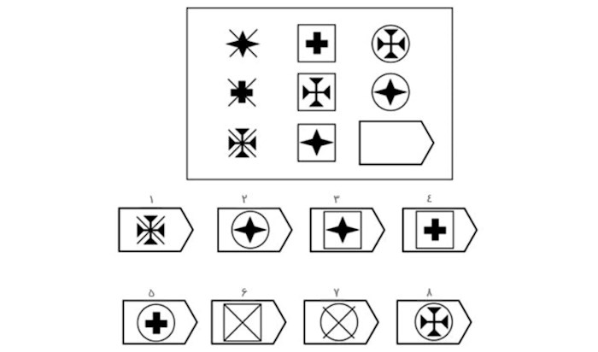

44.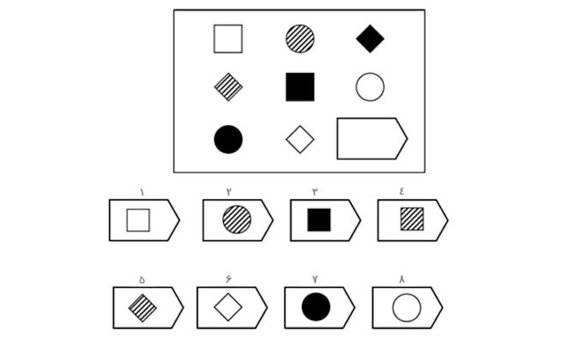

45.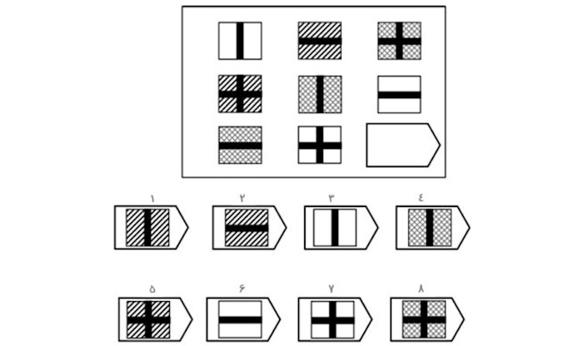

46.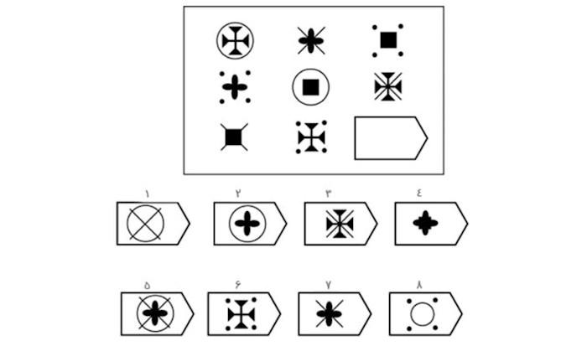

47.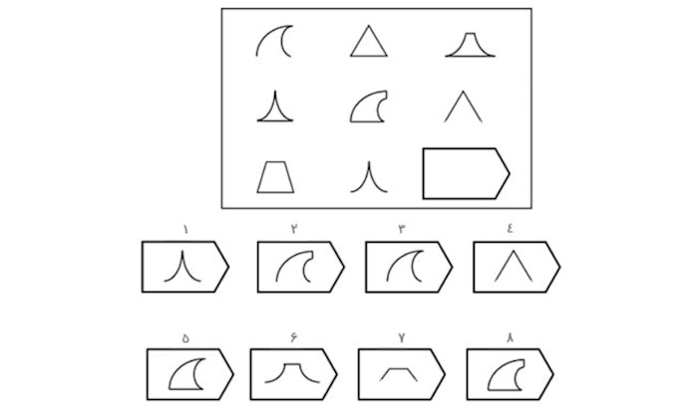

48.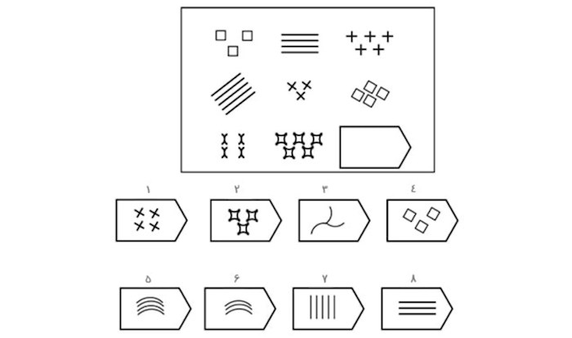

49.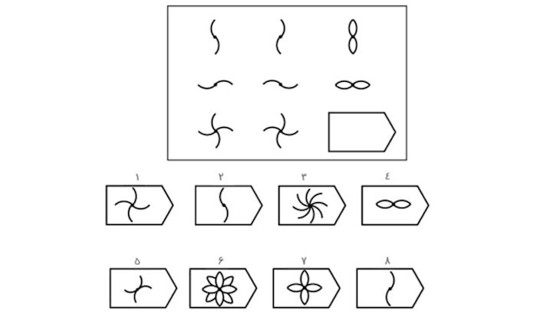

50.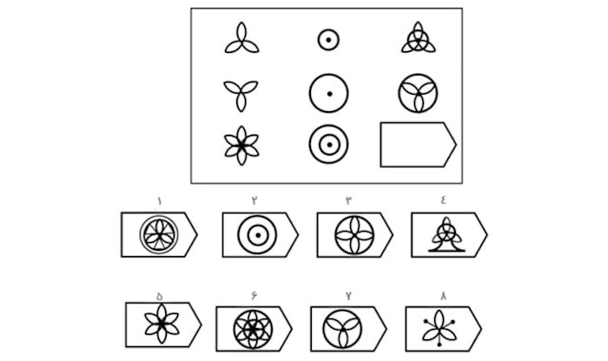

51.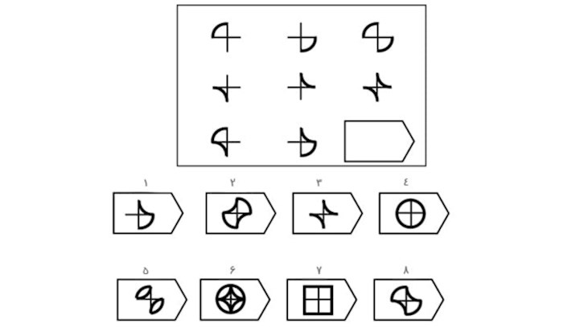

52.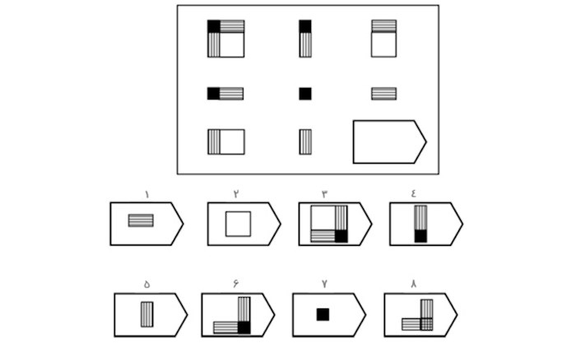

53.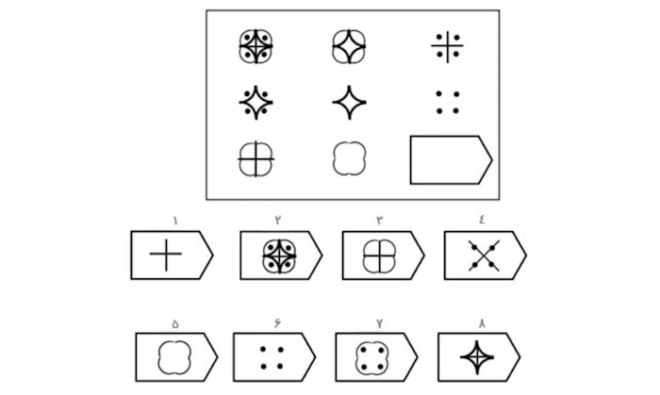

54.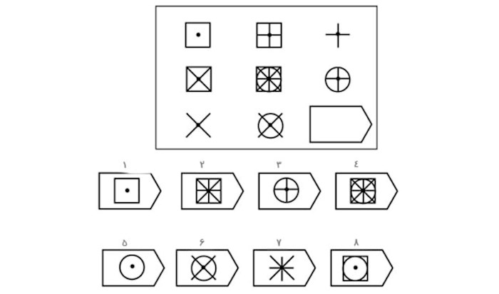

55.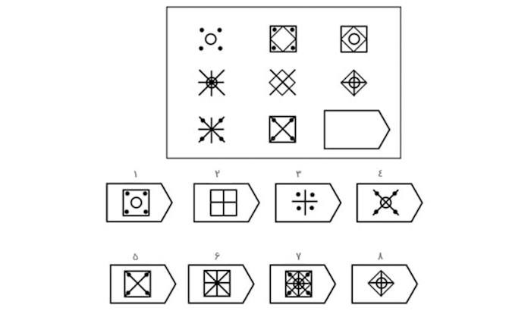

56.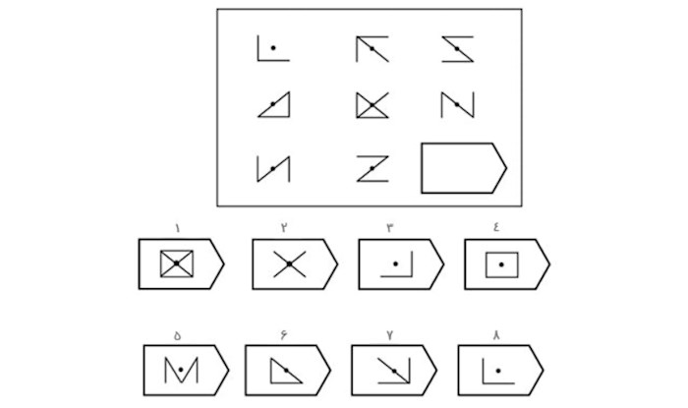

57.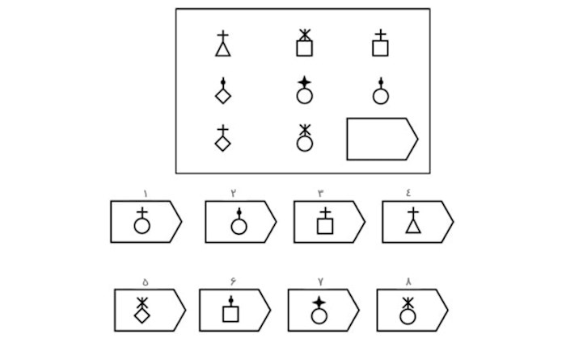

58.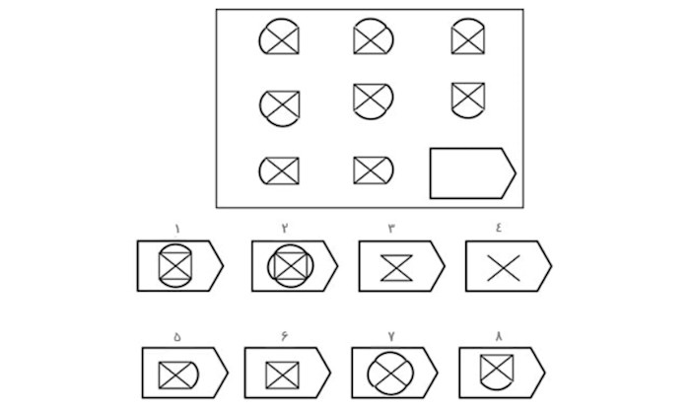

59.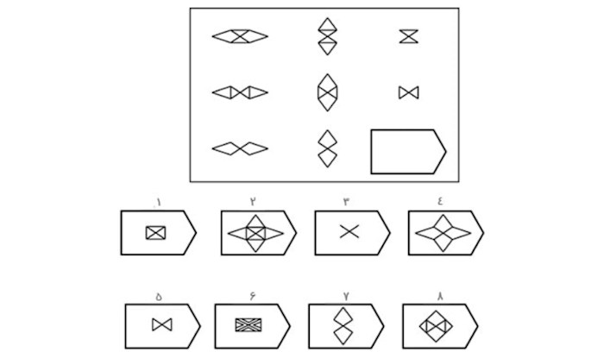

60.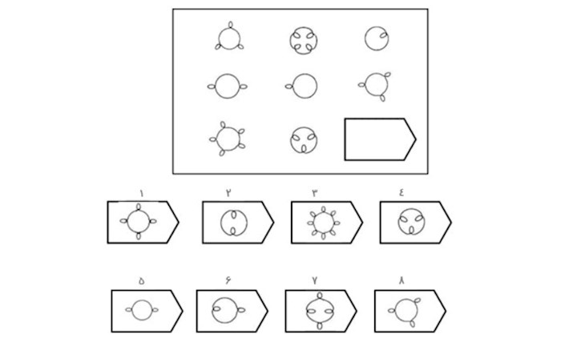

**پاسخنامه تست هوش**

در این قسمت باید تعداد سوالاتی که به آن ها پاسخ صحیح داده اید را بشمارید.

|  |  |  |  |  |  |  |  |  |  |
| --- | --- | --- | --- | --- | --- | --- | --- | --- | --- |
| سوال | پاسخ صحیح | سوال | پاسخ صحیح | سوال | پاسخ صحیح | سوال | پاسخ صحیح | سوال | پاسخ صحیح |
| 1 | 4 | 13 | 2 | 25 | 8 | 37 | 3 | 49 | 7 |
| 2 | 5 | 14 | 6 | 26 | 2 | 38 | 4 | 50 | 6 |
| 3 | 1 | 15 | 1 | 27 | 3 | 39 | 3 | 51 | 8 |
| 4 | 2 | 16 | 2 | 28 | 8 | 40 | 7 | 52 | 2 |
| 5 | 6 | 17 | 1 | 29 | 7 | 41 | 8 | 53 | 1 |
| 6 | 3 | 18 | 3 | 30 | 4 | 42 | 6 | 54 | 5 |
| 7 | 6 | 19 | 5 | 31 | 5 | 43 | 5 | 55 | 1 |
| 8 | 2 | 20 | 6 | 32 | 1 | 44 | 4 | 56 | 6 |
| 9 | 1 | 21 | 4 | 33 | 7 | 45 | 1 | 57 | 3 |
| 10 | 3 | 22 | 3 | 34 | 6 | 46 | 2 | 58 | 2 |
| 11 | 4 | 23 | 4 | 35 | 1 | 47 | 5 | 59 | 4 |
| 12 | 5 | 24 | 5 | 36 | 2 | 48 | 6 | 60 | 5 |

**نمره بدست آمده نمره خام شما می باشد.** با استفاده از جداول بعدی باید رتبه نمره خود را **با توجه به سنتان** محاسبه کنید. برای مثال اگر شما 18 سال سن دارید و تعداد پاسخ های صحیح شما 41 عدد است رتبه شما 100 میشود. همان طور که اشاره شد این تست هوش برای افراد بالای 18 سال کاربرد ندارد برای همین رتبه بندی ای هم در نسخه اصلی برای سن بالاتر وجود ندارد.

